НП ”Обучение за ИТ умения и кариера”
Модул 8: Въведение в операционни и вградени системи

КУРСОВ ПРОЕКТ

на тема:
Пожароизвестителна система

Изготвили:
Стоян Стойков
Група 08

гр. Хасково
2026 г

- Описание на проекта

Проектът реализира пожароизвестителна система, изградена с помощта на Arduino, която позволява потребителят да следи температурата и нивото на газовете във въздуха .Когато нивото на газовете стане прекалено високо или температурата се повиши се задейства аларма.

- Електронна схема
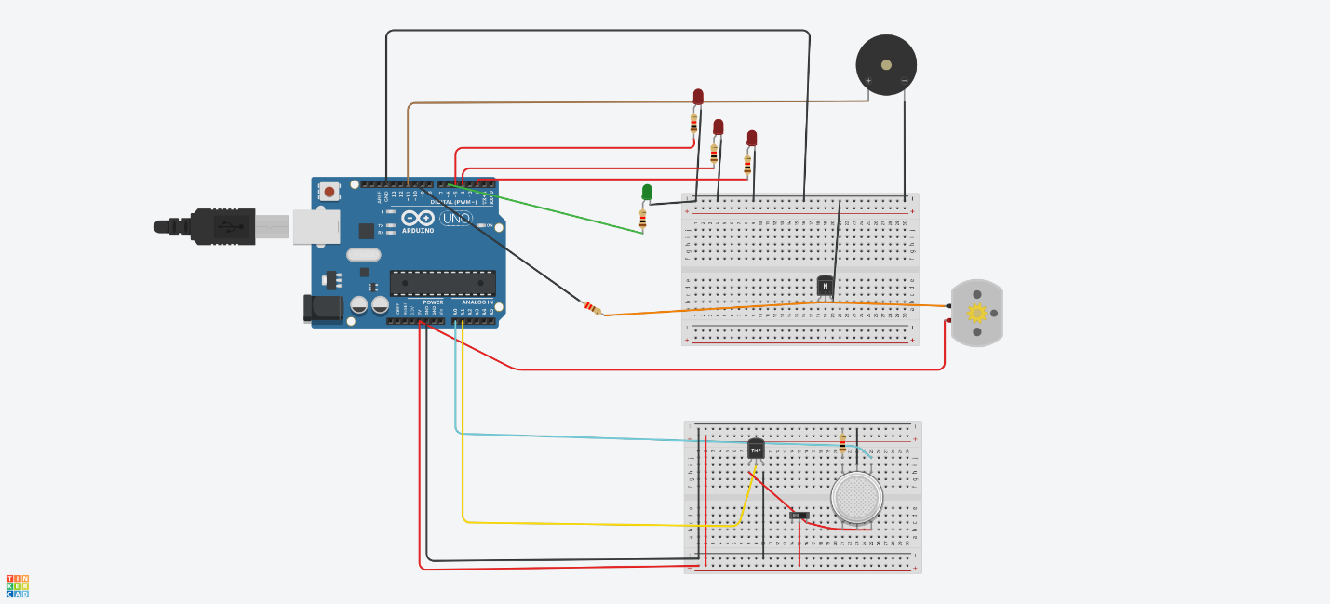

- Блокова схема

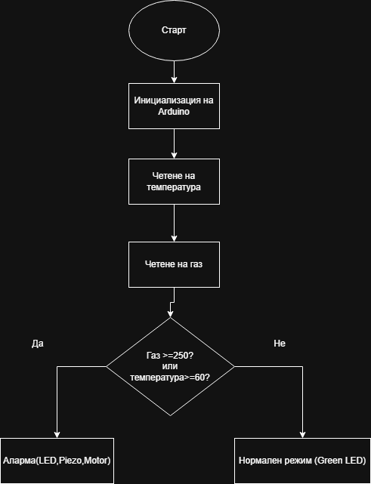
- Електрическа схема
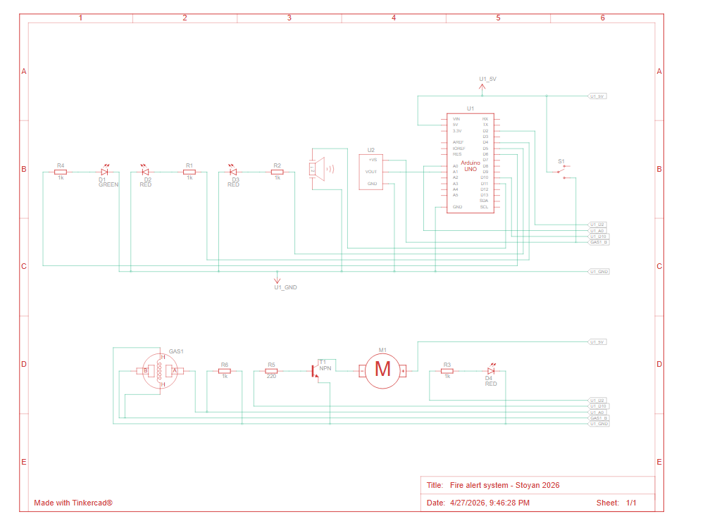
- Списък съставни части
Компоненти | Бройка
Arduino Uno R3 | 1
Temperature Sensor | 1
Gas Sensor | 1
Red LED | 3
1 kΩ Resistor | 5
DC Motor | 1
Piezo | 1
Green LED | 1
220 Ω Resistor | 1
NPN Transistor | 1
Breadboard Small | 2
Slideswitch | 1

- Сорс код и описание на функционалността

char degree = 176;

void setup() {
pinMode(5, OUTPUT); // Red LED 1
pinMode(4, OUTPUT); // Red LED 2
pinMode(2, OUTPUT); // Red LED 3
pinMode(6, OUTPUT); // Green LED
pinMode(11, OUTPUT); // Piezo buzzer
pinMode(10, OUTPUT); // Motor / fan
pinMode(A1, INPUT); // TMP temperature sensor
pinMode(A0, INPUT); // MQ gas sensor
Serial.begin(9600);
}

void loop() {
// --- Read temperature ---
int tmp = analogRead(A1);

float voltage = tmp * (5.0 / 1023.0);
float tmpCel = (voltage - 0.5) * 100.0;

// --- Read gas sensor ---
float gsense = analogRead(A0);

// --- Gas raises the temperature reading ---

Serial.print("\nCelsius: ");
Serial.print(tmpCel);
Serial.println(degree);
Serial.print("Smoke value: ");
Serial.println(gsense);

// --- Evaluate alert condition ---
if (gsense >= 250|| tmpCel>=60) {
digitalWrite(6, LOW);
digitalWrite(10, HIGH);
tone(11, 1000, 1000);
for (int i = 0; i < 3; i++) {
digitalWrite(5, HIGH);
digitalWrite(4, LOW);
digitalWrite(2, LOW);
delay(100);
digitalWrite(5, LOW);
digitalWrite(4, HIGH);
digitalWrite(2, LOW);
delay(100);
digitalWrite(5, LOW);
digitalWrite(4, LOW);
digitalWrite(2, HIGH);
delay(100);
}
} else {
digitalWrite(5, LOW);
digitalWrite(4, LOW);
digitalWrite(2, LOW);
digitalWrite(10, LOW);
noTone(11);
digitalWrite(6, HIGH);
}
delay(100);
}

Принцип на работа
- Инициализация:
  - Настройват се пиновете
  - Стартира се Serial комуникация
- Измерване:
  - Постоянно се отчита температурата
  - Чете се нивото на газ
- Анализ:
  - Ако газът е над зададения праг → опасност
  - Ако температурата е над зададения праг → опасност
- Реакция при опасност:
  - Включва се аларма
  - LED диодите мигат
  - Зумерът издава звук
  - Вентилаторът се включва
- Безопасен режим:
  - Зелен LED показва нормална работа
- Заключение
Разработената система успешно демонстрира как чрез Arduino могат да се изградят решения за мониторинг на околната среда.
Проектът показва ефективно комбиниране на различни сензори и изпълнителни устройства за създаване на автоматизирана алармена система.
Той може да бъде използван като основа за реални приложения като:
- пожароизвестителни системи
- системи за безопасност в дома
- индустриален контрол
В бъдеще системата може да се разшири с:
- Wi-Fi модул (известия към телефон)
- дисплей за визуализация
- автоматично управление на вентилация

Линкове към GitHub и Tinkercad:
https://www.tinkercad.com/things/gkhK74WST0W-fire-alert-system-stoyan-2026
https://github.com/Stokata28/Fire-alert-system/tree/main

